Quantum:

Α)Δύο δίκτυα μόνο για text…  
Δεν με αρέσει διότι χρησιμοποιεί 2 δίκτυα ένα για intra-utterance και άλλο για inter-utternace και δεν εκμεταλλεύεται την πολυμορφικότητα των δεδομένων. Είναι 2 NN που συνεργάζονται πολύπλοκα μόνο για text features. Εάν ήθελα να προσθέσω και features από ήχο θα ήταν εξαιρετικά σύνθετο.

Β)Ξεζουμίζουν την χρησιμότητα των text features ενώ πιο ευκολά μπορώ χρησιμοποιώντας και τον ήχο για αρχή να φτάσω πιο ψηλά.

Γ)Δεν είμαι εξοικειωμένος με κβαντική θεωρία.

Conversational Graph CNN:

Α) Στο 5.2 λέει ότι κρατώντας στατιστικά για το συναίσθημα των Utterances κάθε ομιλητή μπορεί να προβλέπει βάση αυτού το συναίσθημα της επόμενης utterance του. Δηλαδή μαθαίνει την προσωπικότητα των ομιλητών και τους κατηγοριοποιεί ως joyful η angry ανθρώπους κτλ.  
Αυτό δεν είναι όμως ένα είδος overfiting όταν εμβαθύνει τοσο πολύ στα πρόσωπα. Δηλαδή η αρχιτεκτονική να εμβαθύνει στον ομιλητή συνδέοντας τον κάθε φορά με το utterance και έτσι να μαθαίνει την προσωπικότητα του δεν μας είναι άχρηστη όταν εμείς θέλουμε το δίκτυο να βρίσκει τα συναισθήματα σε διαλόγους μικρού μήκους άγνωστων ανθρώπων;;;  
Αυτό το μοντέλο φαντάζομαι θα ήταν πιο ταιριαστό σε εφαρμογές chat bot που θα θέλανε να εμβαθύνανε στην συναισθηματική επικοινωνία;;;;;Η μπορεί και όχι.

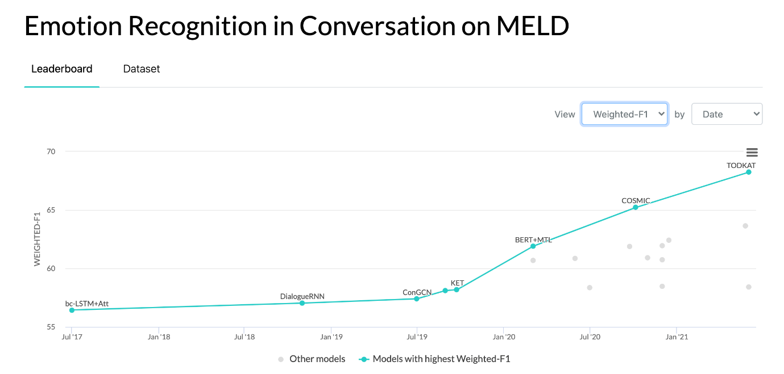

Dialogue GCN:

Α)Ξεζουμίζει text και αυτό, και αυτό graph NN είναι.

Β)Σε σύντομους διαλόγους με πολλούς συνομιλητές είναι αμελητέα καλύτερο από απλότερα δίκτυα (1%) , το MELD είναι έτσι.

Γ) Μη αιτιατό αλλά μπορεί ναταν και τα άλλα αλλά να μην το είχα προσέξει.

Cosmic:

Α)Πολύ σύνθετο, state of art,

Β)Μπορώ να προσθέσω audio features στην αρχιτεκτονική αυτουνού και να δω την βελτίωση….